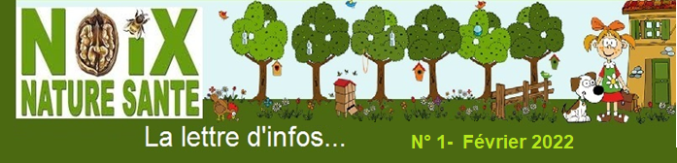
« Pour une nuciculture respectueuse et respectée ! »
Protection des populations face aux pulvérisations de pesticides :
La mobilisation continue !

Malgré la mobilisation de multiples associations lors de l’enquête publique sur la protection des habitants face aux pulvérisations de pesticides, lancée par le ministère de l’agriculture pendant les fêtes de fin d’année, ce dernier ne nous a pas entendus ; la définition des zones de non-traitement pour la protection des riverains est reportée à octobre 2022. L’horizon reste donc très incertain pour une meilleure protection des populations, au constat de la puissance du lobby de l’agriculture intensive.
Nous continuons à promouvoir la charte de bon voisinage pour la nuciculture en Isère, outil d’échange et de référence permettant un dialogue et les résolutions de différents entre nuciculteurs et riverains.

La seule éclaircie dans cette période est la décision du Tribunal Administratif de Paris du 2/02/2022, qui a annulé une partie de la convention Déméter, qualifiée d’illégale concernant « la prévention et le suivi des actions à caractère idéologique ». Les ministres G. Darmanin pour l’Intérieur et J. Denormandie pour l’Agriculture, se voient donc contraints de préciser et cadrer le nouveau contenu de la mission pour prendre en compte les termes de la décision du Tribunal : le dossier de presse qui encadrait la mission Déméter « doit être considéré sans valeur ».
(La convention Déméter a été signée entre la Gendarmerie Nationale et les syndicats agricoles FNSEA et Jeunes agriculteurs afin de lutter contre les atteintes à caractère pénal à l’encontre du monde agricole, mais aussi contre l’«agri-bashing » ou la simple critique du modèle agricole dominant).

Chez nous :
Courant janvier, NNS a envoyé un courrier aux Maires de chacune des communes du territoire SMVIC, afin de leur proposer l’organisation au niveau de leur commune d’une rencontre avec les habitants et la participation des nuciculteurs locaux, afin d’engager un dialogue constructif pour permettre de déboucher sur un mieux-vivre ensemble. NNS se mettant à la disposition de la Mairie pour conduire cet échange soit en partenariat avec elle, soit avec son soutien seulement (copie du courrier en pièce jointe).
Nous anticipons cependant que cette démarche n’aurait pas le succès qu’elle mériterait si elle n’est pas relayée par vous au plus près du terrain (élus et citoyens). Aussi nous vous demandons à chacun de vous manifester auprès de vos élus afin de les sensibiliser à l’importance du problème, et à l’intérêt de voir émerger des solutions. Vous devez devenir les ambassadeurs de cette action et nous serons là pour vous aider ou prendre le relais ; mais dans tous les cas votre caution locale et votre implication sont nécessaires à la réussite.

Adhésions 2022 : comme vous le savez, notre seule force, c’est le nombre, et nous avons besoin de vous pour maintenir le cap : ci-joint un bulletin d’adhésion, et ci-après le lien pour adhérer via Helloasso. https://www.helloasso.com/associations/noix-nature-sante/adhesions/adhesion-2022

A diffuser à vos proches et plus lointaines connaissances.

le bureau de NNS
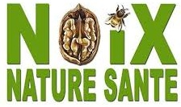 | NNS - NOIX NATURE SANTE - MAISON DES ASSOCIATIONS BOITE N° 9  9 RUE DU COLOMBIER 38160 SAINT MARCELLIN  SIRET : 844 228 528 00023- Responsable de publication : Jean-Paul REY  www.noix-nature-sante.fr - noix.nature.sante@gmail.com

